МИНИСТЕРСТВО СЕЛЬСКОГО ХОЗЯЙСТВА

РОССИЙСКОЙ ФЕДЕРАЦИИ

ФЕДЕРАЛЬНОЕ АГЕНТСТВО ПО РЫБОЛОВСТВУ

ФГБОУ ВО «САРАТОВСКИЙ ГОСУДАРСТВЕННЫЙ АГРАРНЫЙ УНИВЕРСИТЕТ ИМ. Н.И. ВАВИЛОВА»

ФГБОУ ВО «КАЛИНИНГРАДСКИЙ ГОСУДАРСТВЕННЫЙ ТЕХНИЧЕСКИЙ УНИВЕРСИТЕТ»

ФГБОУ ВО «КАЗАНСКИЙ ГОСУДАРСТВЕННЫЙ ЭНЕРГЕТИЧЕСКИЙ УНИВЕРСИТЕТ»

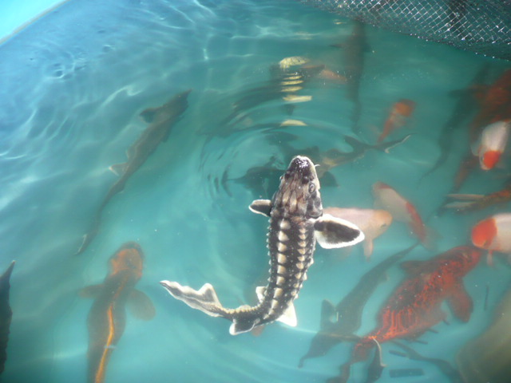

ИНФОРМАЦИОННОЕ ПИСЬМО - приглашение

на очно-заочное участие в
III Национальной научно-практической
конференции

Состояние и пути развития
аквакультуры в Российской федерАции в свете импортозамещения
и обеспечения продовольственной безопасности страны

Казань
3-5 октября 2018 г.

МЕСТО ПРОВЕДЕНИЯ КОНФЕРЕНЦИИ
ФГБОУ ВО «Казанский государственный энергетический университет» по адресу: 420066,г. Казань, ул. Красносельская, 51
ПРОЕЗД
До остановки «Энергетический университет» автобусами маршрутов 6, 15, 22, 28, 28а, 29, 35, 35а, 37, 47, 74, 74а, 75, 89, 98; троллейбусами 2, 4, 10. Станция метро «Козья слобода».

ПОРЯДОК РАБОТЫ КОНФЕРЕНЦИИ
2 октября
Заезд и размещение участников конференции
3 октября
9³⁰ – 10⁰⁰ - Регистрация участников конференции.
10⁰⁰ – 10³⁰ – Торжественное открытие Конференции.
10³⁰ - 13⁰⁰ – Выступления
13⁰⁰ - 14⁰⁰ – Перерыв на обед
14⁰⁰ - 16⁰⁰ – Экскурсия по Казани, Казанскому Кремлю
16⁰⁰ - 18⁰⁰ – Работа в секциях
4 октября
10⁰⁰ - Поездка на Базовую кафедру «Рыбоводно-продукционные исследования в аквакультуре» в Питомник «Биосфера» в Лаишевском районе.
10³⁰ -13⁰⁰ – Работа секций
13⁰⁰- Обед (в питомнике «Биосфера»)
14⁰⁰ – 16 ⁰⁰ – Работа секций
5 октября
10⁰⁰- Экскурсия в рыбоводное хозяйство «Ушня» Пестречинского района.

Отъезд участников Конференции

СЕКЦИИ КОНФЕРЕНЦИИ
- Разведение и селекция рыб
- Корма и кормление рыб
- Индустриальные технологии в рыбоводстве
- Ихтиопатология

УСЛОВИЯ УЧАСТИЯ В РАБОТЕ
КОНФЕРЕНЦИИ

Для участия в работе конференции необходимо до 17 сентября 2018 года по e-mail: kozak510@sgau.ru направить материалы:
- Статью на русском языке с аннотацией на русском и английском языках (4-5 строк). В статье отразить актуальность, материал и методику, результаты исследований, выводы, список литературы (не более 15 источников).
- Заявку участника (ов) (Приложение 1).
- В теме письма указать «Национальная конференция».

Публикация в сборнике БЕСПЛАТНАЯ

Стоимость печатного сборника – 700,0 руб.
Рассылка сборника производится в течение 10 дней со дня завершения конференции.

Материалы сборника конференции будут представлены в Российский индекс научного цитирования (РИНЦ) на сайте http://elibrary.ru

Контактная информация оргкомитета конференции:
410005, г. Саратов, ул. Соколовая, 335, УК №3 СГАУ им. Н.И. Вавилова, факультет ветеринарной медицины, пищевых и биотехнологий
Доцент Сивохина Любовь Александровна
Тел. сот. 89271366979
Е-mail: kozak510@sgau.ru
Требования к предоставляемым
материалам

Текст набирается в редакторе Microsoft WORD. Формат страницы: А4. Поля страницы – со всех сторон по 2 см. Шрифт: тип – Times New Roman Cyr, размер – 14, междустрочный интервал – одинарный. Абзацный отступ – 1,0 см.
В тексте допускаются рисунки, таблицы. Рисунки следует выполнять размером не менее 60×60 мм и не более 110×170 мм в формате *jpg, *bmp.
Перед заголовком статьи указывается УДК. Название работы (полужирными буквами, по центру), авторы – Ф.И.О., наименование организации (на русском и английском языках). Краткая аннотация и ключевые слова на русском и английском языке. Текст статьи. Образец в Приложении 2.
Формулы набирать без пропусков от левого края. Длинные формулы необходимо разбить на 2-3 строчки размером не более 10 см. Таблицы создавать в WORD, размер шрифта в тексте таблиц – 12-14. Ссылки на литературные источники указываются номерами в квадратных скобках, соответствующими номеру в библиографическом списке. Список литературы помещается в конце текста в алфавитном порядке. Номера страниц не проставляются.
Объем статьи 3-7 страниц
В электронном варианте каждая статья должна быть в отдельном файле. В имени файла укажите фамилию первого автора и первые три слова названия статьи.
Всю ответственность за изложенные материалы статей несут авторы.

Приложение 1
Форма заявки участника конференции

- Фамилия, имя, отчество автора.
- Ученая степень, ученое звание.
- Место работы (полное наименование организации), должность.
- Е–mail.
- Контактные телефоны (желательно мобильные).
- Название статьи.
- Для доклада необходима аппаратура (указать какая).
- Необходимость издания сборника.
- Почтовый адрес для рассылки материалов.
- Оплату за издание печатного сборника следует провести до 17 сентября 2018 г. по следующим реквизитам:
Получатель: Ирина Васильевна Поддубная
Номер счета: 40817810756003273612
Банк получателя: Саратовское отделение N8622/781
ПАО СБЕРБАНК г. Саратов
БИК: 046311649
Корреспондентский счет: 30101810500000000649
КПП: 645502001
ИНН: 7707083893
ОКПО: 02812156
ОГРН: 1027700132195

- Подтверждение об оплате направлять вместе со статьей в электронном виде.

Приложение 2
Образец оформления статьи

УДК: 639.2.05;597.5

ПАТОЛОГИЯ ЭРИТРОЦИТОВ ПЕРИФЕРИЧЕСКОЙ КРОВИ КАРПА, ВЫРАЩИВАЕМОГО В ПРУДАХ ООО «РЫБХОЗ» УЛЬЯНОВСКОГО РАЙОНА УЛЬЯНОВСКОЙ ОБЛАСТИ

В.В. АХМЕТОВА, С.Б. ВАСИНА

V.V. Akhmetova, S.B.Vasina
Ульяновская государственная сельскохозяйственная
академия им. П.А. Столыпина
Ulyanovsk state agricultural Academy them P. A. Stolypin

Аннотация. Гематологические показатели, объективно отражают физиологическое …
Ключевые слова: карп, патологии …
Abstract. Hematological parameters objectively reflect the physiological …
Key words: carp, pathology ...

Рыбы, как в естественных, так и в искусственных условиях выращивания, подвергаются воздействию различных по природе и происхождению стресс-факторов [3, 4, 10].

Список литературы:
- Максимова, О. С. Интенсивность роста радужной форели при использовании в составе рациона гидролизата соевого белка / О. С. Максимова, Ю. А. Гусева, А. А. Васильев // Аграрный научный журнал. 2016. № 10.-С. 19-23.

